**ФОРМЫ СЕМЕЙНОГО УСТРОЙСТВА ДЕТЕЙ,**

**оставшихся без попечения родителей**

**Семейный кодекс Российской Федерации**

**Статья 123  Устройство детей, оставшихся без попечения родителей**

1. Дети, оставшиеся без попечения родителей, подлежат передаче в семью на воспитание (усыновление (удочерение), под опеку или попечительство, в приемную семью либо в случаях, предусмотренных законами субъектов Российской Федерации, в патронатную семью), а при отсутствии такой возможности временно, на период до их устройства на воспитание в семью, передаются в организации для детей-сирот и детей, оставшихся без попечения родителей, всех типов…

Семейные формы устройства детей наиболее приоритетны, т.к. они дают ребенку возможность получить положительный опыт семейной жизни, пройти внутрисемейный процесс социализации.

**Семейные формы устройства детей, оставшихся без попечения родителей**

[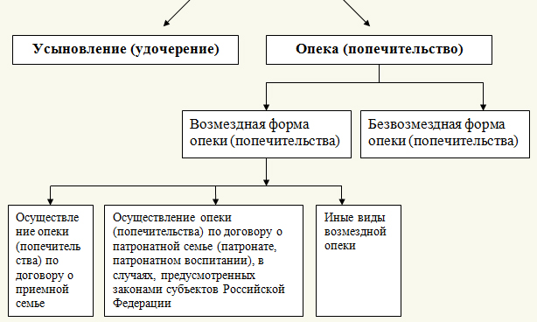](http://шимский.рф/wp-content/uploads/sem.jpg)

Семейным кодексом Российской Федерации предусмотрены следующие формы устройства детей, оставшихся без попечения родителей, в новую семью:

— усыновление (удочерение);

— опека (попечительство) – безвозмездная форма;

— приёмная семья – возмездная форма.

Кроме того, существуют и другие формы, они также имеют юридическое оформление:

— патронатное воспитание —  возмездная форма,  регламентируется пока только региональным законодательством (законодательством субъектов Российской Федерации);

— детский дом семейного типа.

**Усыновление (удочерение)** – приоритетная перед остальными форма семейного устройства. Принятие в семью ребенка на правах кровного со всеми вытекающими отсюда правами и обязанностями. Оно устанавливает между усыновителем (усыновителями) и усыновленным ребенком правоотношения (личные и имущественные), аналогичные существующим между кровными родителями и детьми. Т.е., в их отношениях начинают действовать права наследования, алиментное право – как в отношении детей со стороны родителей, так и в отношении престарелых родителей со стороны выросших детей. В случае владения ребёнком каким-либо имуществом, оно остаётся у него и после усыновления.

**Опека и попечительство  (на безвозмездной основе)** — остается самой распространенной формой устройства детей-сирот. Устанавливается  органами опеки и попечительства в целях принятия ребенка в семью на правах воспитанника для содержания,  воспитания и образования, а также для защиты его прав и интересов.

Часто опека используется как промежуточная форма перед усыновлением. (Статьи 145-150 Семейного кодекса РФ). Опека устанавливается над детьми, не достигшими 14 лет,  а попечительство – над детьми от 14 до 18 лет.   Если ребенок достиг 10-летнего возраста, необходимо его согласие для установления опеки.

**Опека и попечительство на возмездной основе (приемная семья)** — принятие ребенка в семью на правах воспитанника. Граждане (супруги или отдельные граждане), желающие взять на воспитание ребенка (детей), оставшегося без попечения родителей, именуются приемными родителями; ребенок (дети), передаваемый на воспитание в приемную семью, именуется приемным ребенком, а такая семья приемной семьей.

Приемная семья отличается от опеки (попечительства) тем, что является профессиональной формой, т.к.  с приёмными родителями (супругами или отдельными гражданами, желающими взять детей на воспитание в семью)  заключается договор на определенный срок,  где прописаны обязанности сторон и сроки нахождения ребенка в семье, и им выплачивается оплата за труд — вознаграждение (заработная плата), размер (сумма) вознаграждения зависит от количества взятых на воспитание детей (подопечных детей) и состояния их здоровья.

Приёмный  родитель  по правам и обязанностям приравнивается к опекуну (попечителю).  Пакет льгот и выплат сильно не отличается от того, что назначается  при  опеке. Приёмным  детям  также ежемесячно  выплачивается пособие.

Помещение ребенка, достигшего 10 лет, в приемную семью осуществляется только с его согласия.

На содержание ребенка  ежемесячно выплачиваются денежные средства (пособие).